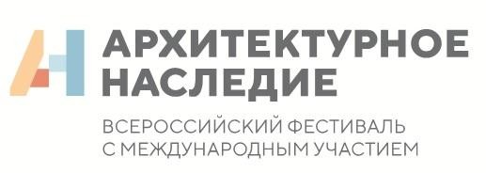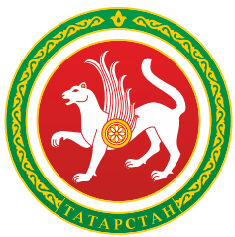

Всероссийский научно-практический археологический семинар

(приуроченный к 100-летию образования органа

охраны памятников Республики Татарстан)

24 мая 2019 года  10.00-16.00 | ГТРК «Корстон», г. Казань  ул. Николая Ершова, 1А,  Зал «Достоевский», 1 этаж
Заявка на участие в семинаре

Наименование | Поле для заполнения
Фамилия, имя, отчество участника полностью
Место работы (полное наименование организации)
Должность
Ученая степень и звание
Название статьи /доклада*
Адрес электронной почты

Контактный телефон (рабочий, мобильный)
Необходимость размещения в гостинице (да/нет, указать сроки проживания, пожелания по категориям проживания: 1-, 2- и 3-местный номер)
Необходимость в трансфере (да/нет)
Дата приезда и отъезда, время, номер рейса или номер поезда, вагон
Тема выступления (при наличии, до 7 мин)

* В рамках семинара возможно использование презентации, подготовленной в формате Microsoft PowerPoint (размер экрана – 16:9).

